**Лекція 3.**

***Тема :* Тригонометричні функції числового аргументу.**

***Мета:*** Формування поняття тригонометричних функцій чис­лового аргументу; вивчення значень тригонометричних функцій деяких чисел (кутів), зміни знаків тригонометричних функцій у координатних чвертях.

**План лекції:**

**1.Зображення чисел на одиничному колі.**

**2.Значення синуса, косинуса, тангенса і котангенса на одиничному колі.**

**3.Знаки значень тригонометричних функцій.**

1. **Зображення чисел на одиничному колі.**

Вимірюючи кути в радіанах, найменування одиниці вимірювання біля числа, що характеризує міру кута, зазвичай не пишуть. Уведення радіанної міри кута дає змогу зображати будь-яке число точкою одиничного кола. Розглянемо, як це можна зробити.

Як відомо, між дійсними числами і точками координатної прямої існує взаємно однозначна відповідність. Уявімо собі, що точка рухається по координатній прямій від початку координат. Якщо вона рухається у додатньому напрямі і пройде відстань, що дорівнює трьом одиницям виміру довжини, то вона потрапить у точку ***А(3).*** (рис.1)



***Рис.1***

Якщо ж вона рухається у напрямі, протилежному до напряму координатної прямої прямої, і пройде ту саму відстань, то вона потрапить у точку ***В(-3)*** (рис.1)

Звернемо увагу на те, що в обох випадках відстань, пройдена точкою, дорівнює модулю координати точки, в яку вона потрапляє.

Нехай маємо довільне число t. Вважатимемо, що точка рухається вздовж прямої , причому в додатному напрямі, якщо $t>0$, і у від’ємному напрямі, якщо $t<0$. Коли пройдена відстань дорівнюватиме **|,** точка потрапить у положення, що відповідає числу $t$. Таким чином, кожному дійсному числу відповідає одна і тільки одна точка $P_{t}$ координатної прямої (рис.2 а,б). Відтак ми можемо не розрізняти число t точку $P_{t}$.



***Рис.2***

Так само ми можемо не розрізняти ***міру кута обертання $t$ і число $t$*** . Це дає змогу побудувати відповідність між дійсними числами і точками одиничного кола, користуючись вимірюванням відстані вздовж кола. Для цього на координатній площині розглянемо одиничне коло (тобто коло з радіусом 1) з центром у початку координат (рис.3, а) – його називають тригонометричним колом. Точку А з координатами (1; 0) називають початком відліку (на колі!). Довільне число t можна зобразити точкою на тригонометричному колі.

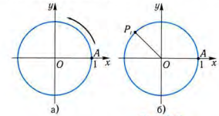

***Рис.3***

Нехай задано число $t.$ Уявімо собі, що деяка точка рухається по тригонометричному колі. Свій рух вона починає з положення А. Вважатимемо, що вона рухається проти годинникової стрілки, тобто в додатному напрямі, якщо $t>0$, і за годинниковою стрілкою, тобто у відємному напрямі, якщо

$t<0.$ Якщо $t=0,$ то точка знаходиться в точці А. Коли пройдена відстань дорівнюватиме **|,** точка потрапить у положення, що відповідає числу $t.$ Позначимо точку, в яку вона потрапляє, через $P_{t}$ (рис.3,б). Точка $P_{0}$ збігається з точкою А.

Таким чином, кожному дійсному числу $t$ на тригонометричному колі відповідає точка ${ P}_{t}$. За побудовою, точку $P_{t}$ одержують з точки А за допомогою повороту її навколо початку кооринат на $t$ радіан, оскільки на одиничному колі довжина пройденого шляху дорівнює модулю радіанної міри кута повороту.

Будь-яке коло може розглядатися, як числове, але зручніше використовувати одиничне коло. **Одиничне коло - це коло, радіус якого береться за одиницю виміру.**

Довжина одиничного кола *l* дорівнює ***l=2π⋅R=2π⋅1=2π***

Вважаємо, що ***R=1.***

Якщо взяти ***π≈3,14***, тоді довжина кола ***l***може бути виражена числом:

***2π ≈ 2 *3,14=6,28***

Будемо користуватися одиничним колом, в якому проведені горизонтальний і вертикальний діаметри ***CA і DB*** (рис.4)

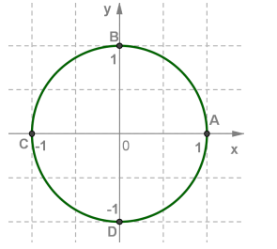

***Рис.4***

Прийнято називати дугу ***AB*** - першою чвертю, дугу ***BC*** - другою чвертю, дугу ***CD*** - третьою чвертю, дугу ***DA*** - четвертою чвертю, причому, це відкриті дуги, тобто дуги без їх кінців.

Довжина кожної чверті одиничного кола дорівнює $\frac{1}{4}$ **⋅2π = $\frac{π}{2}$**

Прийнято в позначенні дуги на першому місці писати букву, що позначає початок дуги, а на другому місці писати букву, що позначає кінець дуги.

Для роботи з числовим колом часто використовуються два макети числового кола.

**Перший макет.**

Кожна з чотирьох чвертей числового кола поділена на дві рівні частини і біля кожної з отриманих восьми точок записане число, якому вона відповідає (рис.5).

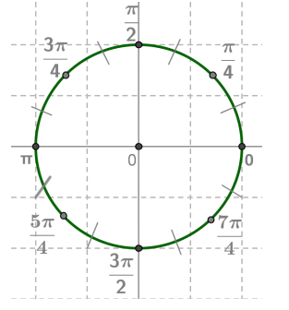

***Рис.5***

**Другий макет.**

Кожна з чотирьох чвертей числового кола поділена на три рівні частини і біля кожної з отриманих дванадцяти точок записане число, якому вона відповідає (рис.6).

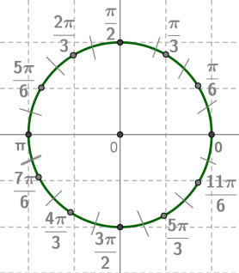

***Рис.6***

Для числового кола вірне наступне твердження:

Якщо точка M числового кола відповідає числу t, тоді вона відповідає і числу виду  ***t+2πk, k∈Z***

На зазначених двох макетах написані числа, відповідні точкам, при першому обході числового кола в додатному напрямку, тобто на проміжку [0;2π]

Розташуємо числове коло в координатній площини так, щоб центр кола зійшовся з початком координат, а його радіус приймаємо за одиничний відрізок.  
Початкова точка числового кола ***A*** поєднана з точкою (1;0). (рис.7).

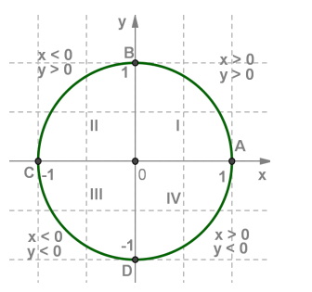

***Рис.7***

Кожна точка числового кола має в координатній площини свої координати.

Знайдемо спочатку координати тих точок координатної площини, які отримані на макетах числового кола.

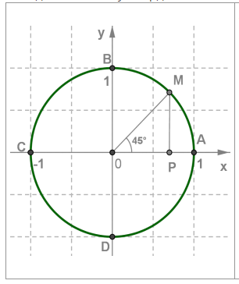

***Рис.8***

Точка ***M($\frac{π}{4}$)*** середина I чверті.(рис.8)

Опустимо перпендикуляр ***MP*** на пряму ***OA*** і розглянемо трикутник ***OMP***. Оскільки дуга ***AM*** утворює половину дуги ***AB***, тоді ***∠MOP=45°*** . Отже, трикутник ***OMP*** - рівнобедрений прямокутний трикутник і ***OP=MP***, тобто у точки ***M*** абсциса і ордината рівні: ***x = y***.

Оскільки координати точки ***M(x;y)*** задовольняють рівняння числового кола $x^{2}+y^{2}=1$ , тоді для їх знаходження потрібно розв'язати систему рівнянь:

$$\left\{\begin{aligned}x^{2}+y^{2}=1 \\ x=y\end{aligned}\right.$$

Підставивши ***x*** замість ***y*** в перше рівняння системи, отримаємо:

$x^{2}+x^{2}=1$

$$2x^{2}=1$$

$$x^{2}=\frac{1}{2}$$

$$x=\frac{1}{\sqrt{2}}=\frac{\sqrt{2}}{2}$$

$$y=x=\frac{\sqrt{2}}{2}$$

При розв'язанні враховуємо, що абсциса точки M додатна.

Отримали, що координати точки M, яка відповідає числу $\frac{π}{4}$,

будуть ***М ($\frac{π}{4})=M(\frac{\sqrt{2}}{2}; \frac{\sqrt{2}}{2})$***

Міркуємо аналогічно для точки M, якщо тепер вона відповідає числу $\frac{π}{6}$ .(рис.9)

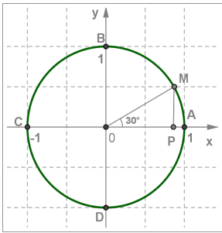

***Рис.9***

Трикутник ***MOP*** прямокутний. Так як дуга ***AM***складає третю частину дуги ***AB,*** то ***∠MOP=30°.***

Катет ***MP*** лежить проти кута ***30°*** градусів в прямокутному трикутнику, отже, дорівнює половині гіпотенузи, тобто ордината точки ***M*** дорівнює

$$MP=\frac{1}{2}$$

$$y=\frac{1}{2}$$

Абсцису ***x*** точки ***M*** знайдемо, розв'язавши рівняння:

$x^{2}+y^{2}=1$

$$x^{2}=1-(\frac{1}{2})^{2}=1-\frac{1}{4}=\frac{3}{4}$$

$$x=\frac{\sqrt{3}}{2}$$

При розв'язанні враховуємо, що абсциса точки ***M*** додатна.

Отримали, що координати точки M, яка відповідає числу $\frac{π}{6}$,

будуть $M\left(\frac{π}{6}\right)=M(\frac{\sqrt{3}}{2}$ **; $\frac{1}{2})$**

Аналогічно можна отримати координати і інших точок числового кола, враховуючи тільки знаки координат в кожній чверті.

**2.Значення синуса, косинуса, тангенса і котангенса на одиничному колі.**

Узагальнимо поняття ***синуса, косинуса, тангенса і котангенса кута*** на ***кути обертання чи на довільні числа***, які ми не будемо розрізняти.

Нехай задано довільне число $t$, яке визначає точку $P_{t}$ на тригонометричному колі. Позначимо через ***(х; у)*** координати точки $P_{t}$**.** (рис.10, а)

$$P_{t}(\cos{t ; sin t) }$$

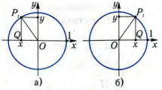

***Рис.10***

* **Синусом числа $t$ називається ордината точки $P_{t}.$**
$$\sin{t=y}$$

* **Косинусом числа $t$ називається абсциса точки $P_{t}.$**
$$\cos{t=x}$$

* **Тангенсом числа $t$ називається відношення синуса числа $t$ до його косинуса.**
$$tg t=\frac{sin t}{cos t}$$

* **Котангенсом числа $t$ називається відношення косинуса числа $t$ до його синуса.**

$$ctg t=\frac{cos t}{sin t}$$

Кожному числу $t$ відповідає єдина точка $P_{t}$ тригонометричного кола, а отже, єдині абсциса та ордината цієї точки. Тому $\sin{t}$**, $\cos{t}$, $tg t$, ctg t** є функціями змінної $t$ **,** яка набуває значень з множини дійсеих чисел. Їх називають ***тригонометричними функціями.*** Знаки значень тригонометричних функцій числа $t$ визначаються положенням точки $P_{t}.$

***Синус і косинус*** довільного числа ми визначили геометрично. Тангенс і котангенс ввели як деякі відношення синуса і косинуса. Проте їх також можна охарактеризувати геометрично.

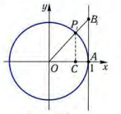

***Рис.11***

Пряма, що проходить через точку з координатами (1;0) перпендикулярно до осі абсцис(вісь ***ох***) , називається лінією тангенсів.(рис.11).

Лінія тангенсів має рівняння ***х =1*;** її можна вважати координатною прямою з напрямом і масштабом осі ***у***і з початком у точці ***А.***

***Кожному числу $t≠\frac{π}{2}$ (2n+1), nєZ, можна поставити у відповідність точку $B_{t}$ на лінії тангенсів, яка є точкою перетину прямої $OP_{t}$ з лінією тангенсів.***

Пряма, що проходить через точку з координатами (0;1) перпендикулярно до осі ординат(вісь ***оу***) , називається лінією котангенсів.(рис.12).

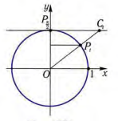

***Рис.12***

Лінія котангенсів має рівняння ***у=1*;** її також можна вважати координатною прямою з напрямом і масштабом осі ***х***і з початком у точці $P_{\frac{π}{2}}$***.***

**3. Знаки значень тригонометричних функцій.**

***Синус*** числа $t$– це ордината(***вісь у***) точки $P_{t}$ (мал.13)

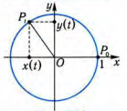

***Рис.13***

Додатними є ординати тих точок , які розміщені над віссю абсцис ***(вісь ох),*** тобто знаходяться у першій чи другій чверті. Якщо точка $P_{t}$ розташована під віссю абсцис, тобто в третій або у четвертій чверті, то її ордината є від’ємною.(рис.14, а)

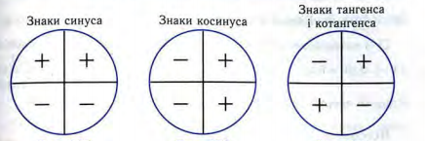

а б в

***Рис.14***

* **Синус набуває додатних значень у першій і другій чвертях, а відємних – у третій і четвертій.**

***Косинус*** числа $t$ **–** це абсциса ***(вісь х)*** точки $P_{t}$. (мал.13)

Додатними є абсциси тих точок, які розміщені правіше від осі ординат

(***вісь оу)***, тобто знаходяться у першій чи у четвертій чверті. Якщо точка $P_{t}$ розташована лівіше від осі ординат, тобто у другій або у третій чверті, то її абсциса є від’ємною. .(рис.14, б)

* **Косинус набуває додатніх значень у першій і четвертій чвертях, а від’ємних – у другій і третій чвертях.**

Згідно з означенням, $tgt=\frac{sin t}{cos t}$**, $ctgt=\frac{cos t}{sin t}$** , тому $tgt$ **і с $tgt$** набувають додатних значень, якщо $\sin{t}$**, $\cos{t}$,** мають днакові знаки. (рис.14, в)

Відповідно, $tgt$ **і с $tgt$** набувають від’ємних значень, якщо $\sin{t}$**, $\cos{t}$,**  мають різні знаки.

* **Тангенс і котангенс набувають додатних значень у першій і третій чвертях, а від’ємних – у другій і четвертій.**
* **Розв’язування вправ до даної лекції**

**Узагальнення до лекції:**

Синус і косинус гострого кута прямокутного трикутника визначається так:

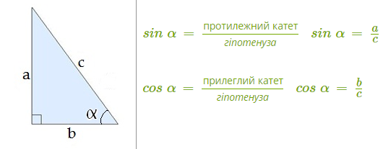

***Рис.15***

Яке відношення одиничне коло має до цих тригонометричних функцій?

Одиничне коло можна використовувати, як інструмент для зчитування значень тригонометричних функцій.

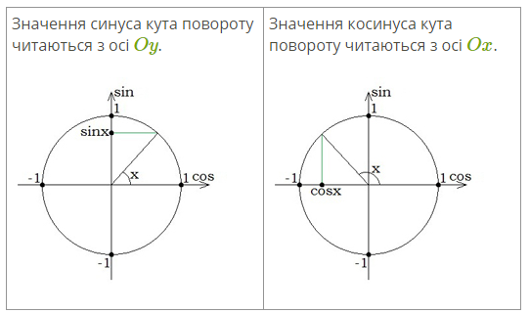

***Рис.16***

Найчастіше одиничне коло використовується для визначення знака тригонометричної функції, числові значення знаходяться в таблицях або обчислюються за допомогою калькулятора.

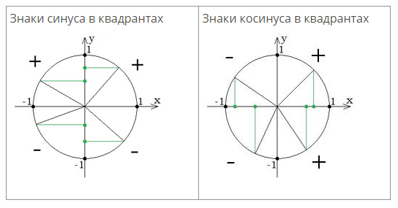

***Рис.17***

Важливо вміти зчитувати з кола наступні значення синуса і косинуса:

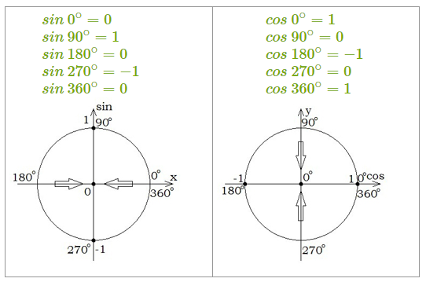

***Рис.18***

Значення тригонометричних функцій, які потрібно знати напам'ять.

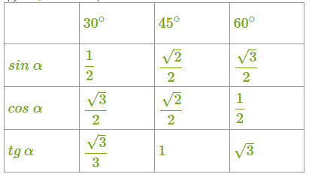

***Рис.19***

**Розв’язування вправ:**

**Задача1**

Зобразити на тригонометричному колі точки, що відповідають числам $\frac{π}{6}$; $\frac{π}{4}$; $\frac{π}{3}$

**Розв’язання:**

Поділимо дугу ***АВ,*** довжина якої дорівнює $\frac{π}{2}$, навпіл точкою ***К,*** на три рівні частини – точками ***L і M. (рис.20)***

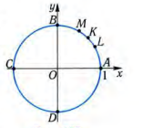

***Рис.20***

Тоді довжини дуг ***AL, AK, AM*** відповідно дорівнюють $\frac{π}{6}$; $\frac{π}{4}$; $\frac{π}{3}$.

Відтак числу $\frac{π}{6}$ відповідає точка ***L***, числу $\frac{π}{4}$ **–** точка ***К,*** числу $\frac{π}{3}$ **–** точка ***М.***

Ці точки можна відповідно позначити через $P_{\frac{π}{6}} {; P}_{\frac{π}{4}}; P_{\frac{π}{3}}$.

**Задача2**

Знайти прямокутні координати точок $P_{\frac{π}{6}} {; P}_{\frac{π}{4}}; P_{\frac{π}{3}}$**.**

**Розв’язання:**

Для точки $P_{\frac{π}{6}}$ розв’язання зводиться до знаходження катетів прямокутного трикутника, гіпотенуза якого дорівнює 1, а один з гострих кутів становить

$\frac{π}{6}={30}^{0}$ (рис.21)

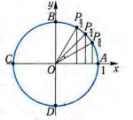

***Рис.21***

Катет, що лежить навпроти кута ${30}^{0}$**,** дорівнює $\frac{1}{2}$ **,** а прилеглий катет дорівнює:

$$1^{2}-(\frac{1}{2})^{2}=\frac{\sqrt{3}}{2}$$

Отже, координати точки $P_{\frac{π}{6}}-(\frac{\sqrt{3}}{2} ; \frac{1}{2})$

Аналогічно знаходяться координати точки $P_{\frac{π}{3}}-(\frac{1}{2} ; \frac{\sqrt{3}}{2})$

Знаходження координат точки $P_{\frac{π}{4}}$ зводиться до знаходження катетів прямокутного рівнобедреного трикутника , гіпотенуза якого дорівнює 1. Його катети дорівнюють ***: $\frac{\sqrt{2}}{2}$; $\frac{\sqrt{2}}{2}$***

Отже $P_{\frac{π}{4}}-(\frac{\sqrt{2}}{2} ; \frac{\sqrt{2}}{2})$

Відповідь: $P_{\frac{π}{6}}-(\frac{\sqrt{3}}{2} ; \frac{1}{2})$**; $P_{\frac{π}{4}}-(\frac{\sqrt{2}}{2} ; \frac{\sqrt{2}}{2})$; $P_{\frac{π}{3}}-(\frac{1}{2} ; \frac{\sqrt{3}}{2})$**

**Задача3**

Зобразити на тригонометричному колі точки, що відповідають числам:

$\frac{3π}{4};$**- $\frac{5π}{6}; \frac{4π}{3};\frac{25π}{6}$**

**Розв’язання:**

Побудову виконуватимемо, користуючись рисунком 20 (задача 1). Відкладемо тричі від точки ***А*** дугу ***АК*** (***точки К, L, M визначені у задачі 1)*** у додатному напрямі (її довжина дорівнює $\frac{π}{4}$). Одержимо точку ***Е*** – середину дуги ***ВС(***рис.22).

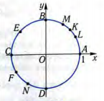

***Рис.22***

Вона і відповідатиме числу ***3 $∙\frac{π}{4}=\frac{3π}{4}$***. Відклавши дугу ***АL*** (її довжина дорівнює $\frac{π}{6}$) від точки ***А*** у від’ємному напрямі 5 разів, матимемо точку ***F***, яка відділяє третю частину дуги ***СD.*** Ця точка і відповідає числу ***5 $∙\left(-\frac{π}{6}\right)=-\frac{5π}{6}$***. Далі відклавши дугу ***АМ*** (її довжина дорівнює $\frac{π}{3}$**)** від точки ***А*** у додатному напрямі 4 рази, одержимо точку ***N***, яка відділяє дві третини дуги ***СD.*** Ця точка і відповідає числу $\frac{4π}{3}$**.** Нарешті, беручи до уваги, що $\frac{25π}{6}=\frac{24π+π}{6}=4π+\frac{π}{6}$, дійдемо висновку, що числу $\frac{25π}{6}$ відповідає точка ***L.***  Якби ми відклали від точки ***А*** у додатному напрямі 25 разів дугу ***АL,*** то мали б той самий результат.

**Задача 4.**

Знайти прямокутні координати точок $P_{\frac{5π}{6}} , P_{\frac{7π}{4}} , P_{\frac{4π}{3}}$

**Розв’язання:**

Побудуємо дані точки.(рис.23)

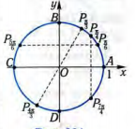

***Рис.23***

Їхні координати за модулем збігаються відповідно з координатами точок $P_{\frac{π}{6}} {; P}_{\frac{π}{4}}; P_{\frac{π}{3}}$ які знайдено у задачі 2. Слід лише визначити їхні знаки.

Точка $P_{\frac{5π}{6}}$ знаходиться у другій координатній чверті, тому її абсциса від’ємна, а ордината додатня. Відтак, $P_{\frac{5π}{6}}$ **($-\frac{\sqrt{3}}{2 } ;\frac{1}{2})$** Аналогічно одержуємо :

$P_{\frac{7π}{4}}$**($\frac{\sqrt{2}}{2 } ;-\frac{\sqrt{2}}{2})$**

$P_{\frac{4π}{3}}$**($-\frac{1}{2 } ;-\frac{\sqrt{3}}{2})$**

**Задача 5.**

Зобразити на тригонометричному колі точки, що відповідають числам 1, -2, 3, -5

**Розв’язання:**

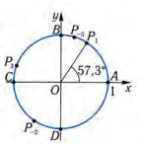

***Рис.24***

Числу **1** відповідає точка $P_{1, }$ яка розміщена на дузі ***АВ*** ближче до точки ***В***, бо довжина дуги ***АВ*** дорівнює $\frac{π}{2}$ або приблизно **1,5**. Щоб уточнити її положення, відкладемо від точки ***А*** у додатному напрямі ***кут в 1 рад***, який наближено дорівнює $\frac{{180}^{0}}{π}≈{57,3}^{0}$ (рис.24). Його можна побудувати за допомогою транспортира. Для побудови точки $P_{-2, }$ що відповідає числу -2, відкладемо від точки ***А*** у від’ємному напрямі дугу в 2 рад. Відповідний кут наближено дорівнює

$\frac{{180}^{0}}{π}∙2≈{115}^{0}$ (рис.24). Ця точка знаходиться на дузі ***СD*** ближче до точки ***D***. Аналогічно будується точка $P_{3, }$ що відповідає числу **3**. Вона знаходиться на дузі ***ВС*** ближче до точки ***С*** ( точка ***С*** відповідає числу $π≈3,14).$ Числу **-5** відповідає та сама точка, що й числу **-5+2 $π≈1,28$.** Щоб її побудувати , відкладемо від точки ***А*** у додатному напрямі дугу в ***1,28 рад***. Відповідний кут наближено дорівнює

$\frac{{180}^{0}}{π}∙1,28≈{73}^{0}(рис.24).$ Точка $P_{-5 }$ знаходиться на дузі ***АВ*** ближче до точки ***В*** (точка ***В*** відповідає числу $\frac{π}{2}≈1,57)$**.**

* Відповідність між дійсними числами і точками тригонометричного кола, не є взаємно однозначною. Наприклад, якщо розглянути числа $t_{0}=\frac{π}{2}$**; $t_{1}=\frac{π}{2}+2π$; $t_{2}=\frac{π}{2}+4π;……..$ $t_{n}=\frac{π}{2}+2πn;….$**

то положення точки $P_{t_{n}}$ для ***n = 0, 1, 2…..***одне й те саме – точка $P_{\frac{π}{2} }$ **,** тобто точка $P_{\frac{π}{2} }$ відповідає нескінченній кількості чисел $\frac{π}{2}$**, $\frac{π}{2}+2π, \frac{π}{2}+4π,…..$** Це саме положення иають і точки, які відповідають числам

$\frac{π}{2}-2π, \frac{π}{2}-4π,…..$

Таким чином, точка $P_{\frac{π}{2} }$ відповідає числам $\frac{π}{2}+2π$***, n є Z*.**

**Задача 6.**

Знайти значення тригонометричних функцїй чисел ***0; $\frac{π}{2}$; $π$; $\frac{3π}{2}$; 2 $π$***

**Розв’язання:**

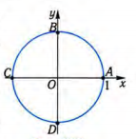

***Рис.25***

Для розв’язання задачі потрібно знайти прямокутні координати точок тригонометричного кола , які відповідають зазначеним числам, тобто точок

***А= $P_{0}=P_{2π }$* ;**

***В*= $P_{\frac{π}{2} }$;**

**С = $P_{π }$;**

**D = $P_{\frac{3π}{2} }$** (рис.25) Враховуючи, що радіус тригонометричного кола дорівнює 1, маємо: $P_{0}$***(1;0), $P_{\frac{π}{2}}$ (0;1), $P_{π}$ (-1;0), $P_{\frac{3π}{2}}$ (0;-1).***

Отже, $\sin{0=\sin{2π=0 }}$ $\cos{0=\cos{2π=1}}$

$\sin{\frac{π}{2}}=1$ $cos \frac{π}{2}=0$

$\sin{π}=0$ $cos π=-1$

$\sin{\frac{3π}{2}}=-1$ $cos \frac{3π}{2}=0$

$$tg0=\frac{sin0}{cos0}=\frac{0}{1}=0=tgπ=tg2π$$

$tg\frac{π}{2}$***, $tg\frac{3π}{2}$–*** не існують.

$$ctg\frac{π}{2}=\frac{cos \frac{π}{2}}{sin\frac{π}{2}}=\frac{0}{1}=0=ctg\frac{3π}{2}$$

$ctg0, ctgπ, ctg2π$***–***не існують, бо на нуль ділити не можна.

**Задача 7.**

Зобразити на тригонометричному колі точки $P_{t,}$ якщо:

1. $tg t=2$*;* 2) $tg t=-0,5$; 3) $ctg t=1,5$

**Розв’язання:**

1) Відкладемо на лінії тангенсів у додатному напрямі відрізок, що дорівнює 2 (радіус кола дорівнює 1). Через отриману точку і центр тригонометричного кола проведемо пряму. Точки ***F і $F_{1}$***  перетину цієї прямої з колом і будуть шуканими (рис.26, а).

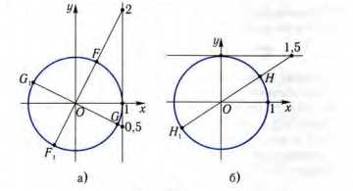

***Рис.26***

2)У від’ємному напрямі лінії тангенсів відкладемо відрізок завдовжки 0,5. Далі задача розв’язується аналогічно попередній. Точки ***G і $G_{1}$***  є шуканими (рис.26, а).

3)Відрізок завдовжки 1,5 відкладаємо у додатному напрямі лінії котангенсів. Далі задача розв’язується аналогічно попередній. Точки ***H і $H_{1}$***  є шуканими. (рис.26, б).

* **Домашнє завдання**

**Задача1**

Зобразіть на тригонометричному колі точки, що відповідають числам:

1. ***- $\frac{π}{6};$- $\frac{π}{4};$- $\frac{π}{3};$ $\frac{2π}{3};$ $\frac{3π}{4};$ $\frac{5π}{6}$***
2. ***1,5; 2,3***
3. ***5 $π$; $-\frac{27π}{4}$***

**Задача2**

Знайдіть прямокутні координати точок:

1. $P_{\frac{7π}{6}}$***; $P_{\frac{3π}{4}}$; $P_{\frac{5π}{3}}$; 2) $P_{-\frac{5π}{6}}$; $P_{-\frac{π}{4}} ;$ $P_{-\frac{2π}{3}}$***

**Задача3**

Знайдіть координати точки тригонометричного кола, яку одержимо при обертанні точки (1;0) на кут:

1. 3 $π$; 2) -2 $π;$ 3) 4,5 $π;$ 4) $\frac{π}{6}$; 5) ${225}^{0}$

**Задача 4**

Дано координати точки $P_{t}$**,** на тригонометричному колі. Обчисліть $\sin{t}$**; $cos t$; $tg t; ctg t$:**

1. **($\frac{4}{5}$; - $\frac{3}{5})$ 2) (- $\frac{5}{13};\frac{12}{13})$ 3) (- $\frac{\sqrt{3}}{2}$; $\frac{1}{2})$ 4) ($\frac{3}{4}; \frac{\sqrt{7}}{4}$)**

**Задача 5**

Визначте знаки тригонометричних функцій $\sin{t}$**; $cos t$; $tg t; ctg t$** для ***t***, що дорівнює:

1. $\frac{7π}{6}$ 2**) $-\frac{5π}{3}$** 3) $\frac{12π}{7}$

* **Запитання для самоконтролю:**

1. Сформулюйте означення тригонометричних функцій гострого кута в прямокутному трикутнику.
2. Сформулюйте означення тригонометричних функцій довільного кута:

а) використовуючи коло радіуса R із центром у початку координат;

б) використовуючи одиничне коло.